Al ingresar una autorización interna o autorización Eps para reemplazar una autorización interna debe permitir:

Al ingresar a la acción “Ingresar autorización interna” o en la acción “Ingresar autorización Eps” en la selección de los campos para el registro de la autorización en tipificación se debería crear una tipificación que sea “Interna-Actualización TMP EI” o “Eps- Actualización TMP EI”. Seguido a esto un campo con lista desplegable “Reemplaza a:” donde aparezca el número de autorización temporal que reemplaza.

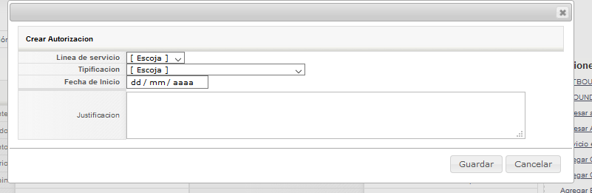

Reemplaza a:

En la interfaz de la autorización se debe autocompletar con la información de la autorización temporal en especial los campos de: Id entrega Inicial, URL Autorización Primera vez, IPS Formula y Tipo EI. La información del campo tipificación y de reemplaza a también se deben autocompletar.